TUNNIPLAAN 1.KLASS
REEDE
7.30 |  |  | KOOLI
7.40 –  8.00 |  |  | PUDER
8.00 – 8.45 | 1. |  | TÖÖ-  ÕPETUS | ÕPETAJA SIRET
8.55 – 9.40 | 2. |  | MUUSIKA | ÕPETAJA EVE
9.50 -10.35 | 3. |  | KUNST | ÕPETAJA EVE
10.55- 11.40 | 4. |  | LOODUSÕPETUS | ÕPETAJA MARJE
 |  |  | LÕUNA
12.00-12.45 | 5. |  | LUGEMIS-  KOER | ÕPETAJA ÕNNELA
12.55- 13.40 | 6. | 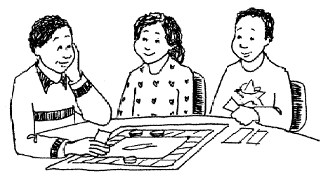 | MÄNGU-  TUBA | ÕPETAJA SIRET
14.00 |  |  | KOJU

